目录

第1章 一级标题 5

# 问题

## 函数形参中const的作用

## FreeRTOS中的命名规范

如：vListInsert，v代表什么？

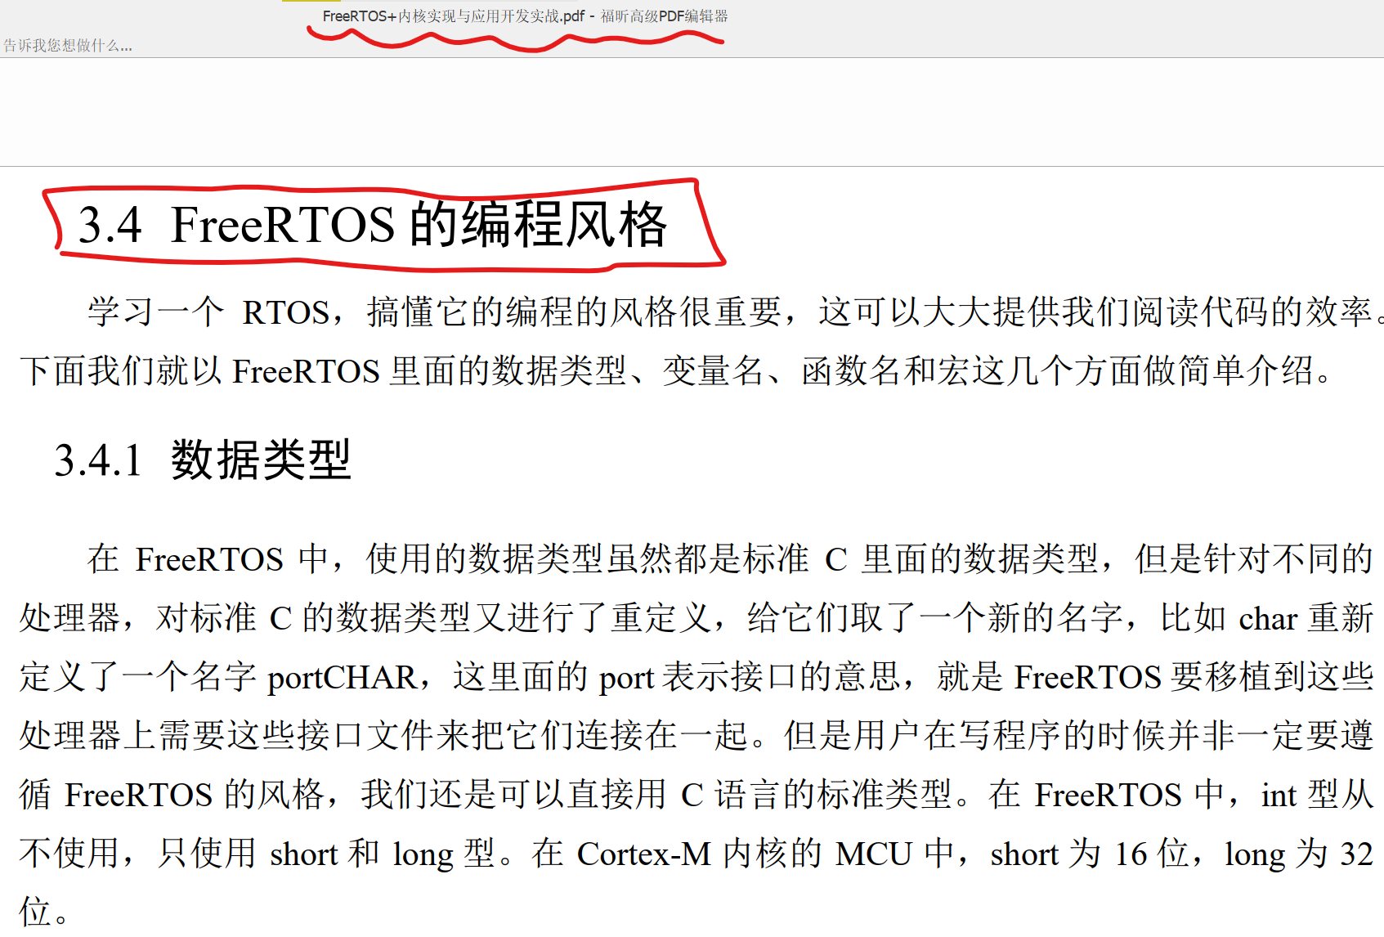野火开源图书3.4 编程风格

## struct的几种语法

## 链表及其基本操作方法

此处可以扩展至其他类型的数据结构。

# 自制操作系统

## 建立软件仿真环境

## 认识裸机系统与多任务系统

## 数据结构基础知识

### 链接的定义

#### 单向链表

#### 双向链表

## FreeRTOS中链表的实现

### 实现链表节点

### 实现链表根节点

### 需支持的方法

#### 链表根节点初始化

#### 将节点插入到链表的尾部

#### 将节点按照升序排列插入到链表

#### 将节点从链表删除

#### 节点带参宏小函数

## 任务的定义与任务切换的实现

## 保护临界段